ملخص الرافعات و الموزعات
تعريف : هي عبارة عن منفذات تقوم بتحويل الطاقة الهوائية إلى طاقة ميكانيكيةعلى شكل حركة مستقيمة . مثل ( تحريك الثاقبة إلى أسفل أو إلى أعلا ، تثبيت قطع للثقب ...... إلخ )
يرمز لخروج ذراع الرافعة بالرمز(+) ولدخوله بالرمز(-)
و هي نوعان :

هناك نوعان من الرفعات
- الموزعات الهوائية : هي عبارة عن منفذات متصدرة توزع الهواء المضغوط على المنفذات الهوائية كالرافعات
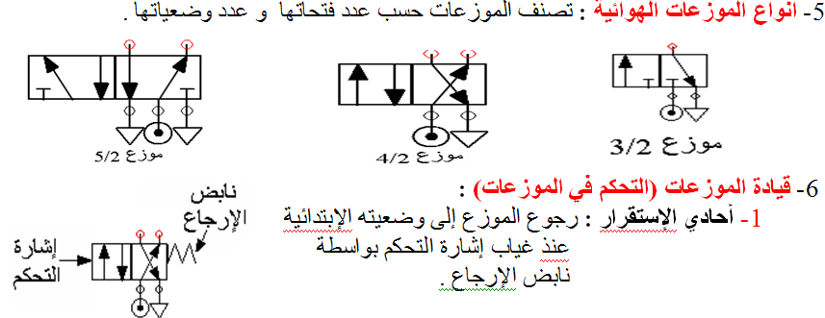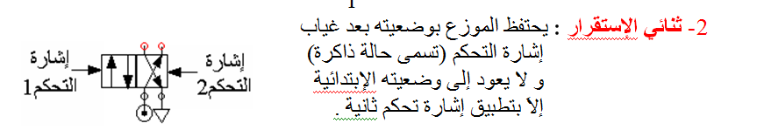
التكوين 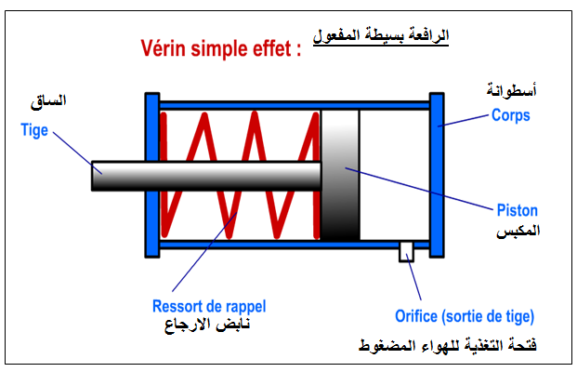 انواع التحكم في الموزعات
هي رافعة تحتوي على نابض للإرجاع أي عند خروج ذراع الرافعة العودة تكون مباشرة بالنابض . و للتحكم فيها نستعمل دائما موزع 3/2 (موزع ذو 3 فتحات و وصعتين)
للعودة إلى حالة الراحة تغذى الغرفة الأمامية فيحدث ضغط على المكبس
مما يؤدي إلى دخول ساق الرافعة
عند تغذية الغرفة الخلفية بالهواء المضغوط
يحدث ضغط على المكبس
مما يؤدي إلى خروج ساق الرافعة
وعند قطع التغذية لا يعود المكبس
بساقه إلى حالة الراحة .

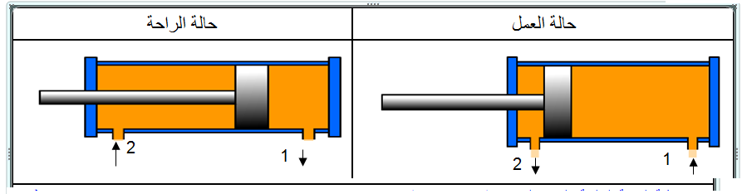
وضعية 1
وضعية 2
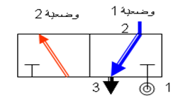
أحادية المفعول
مزدوجة المفعول
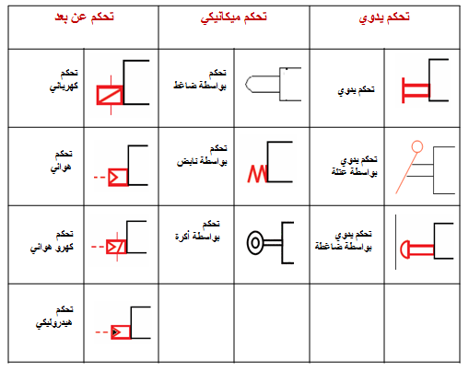
ملاحظة :عندما يطلب مناربط الرافعة يجب أن ننظر إلى الضاغطة أين توجد في الغرفة 1 أو الغرفة 2.
نشاط : اكمل ربط هذه الرافعات
